深 圳 大 学 实 验 报 告

课程名称： 算法设计与分析

实验项目名称： 图论——桥问题

学院： 数学与统计学院

专业： 信息与计算科学（数学与计算机实验班）

指导教师： 刘刚

报告人： 王曦 学号： 2021192010

实验时间： 2023年05月18日—2023年05月20日

实验报告提交时间： 2023年05月20日

教务部制
一、实验目的：
(1) 掌握图的连通性.
(2) 掌握并查集的基本原理和应用.

二、实验内容：
1. 桥的定义
在图论中, 一条边被称为”桥”代表这条边一旦被删除, 这张图的连通块数量会增加. 等价地说, 一条边是一座桥当且仅当这条边不在任何环上. 一张图可以有零或多座桥.
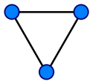 | 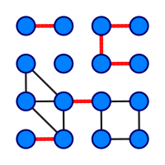
图1: 无桥的无向连通图 | 图2: 包含6座桥(红色)的图
2. 求解问题: 求无向图中的桥数.
3. 算法
(1) 基准算法:
For every edge (u, v), do following
a) Remove (u, v) from graph
b) See if the graph remains connected (We can either use BFS or DFS)
c) Add (u, v) back to the graph.
(2) 用并查集设计一个比基准算法更高效的算法.

四、实验内容及过程：
1. 基准算法的实现
(1) 思路:
① 先求原图的连通块个数, 再枚举删除的边, 将其删除后求图的连通块个数, 若连通块个数增加, 则该边为桥.
② 求图的连通块的个数可用DFS或BFS实现, 其中前者为递归实现, 效率较低, 故实验中采用非递归实现的后者.
③ 若用邻接矩阵存图, 则删边、加边操作的时间复杂度为 , 单次BFS的时间复杂度为 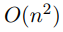 ; 若用邻接表存图, 为支持快速删边、加边操作, 可用vector套set作为邻接表, 则删边、加边操作的时间复杂度为 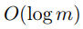 , 单次BFS的时间复杂度为 , 本次实验采用后者.
④ 总时间复杂度 .
(2) 小数据验证: 用图1和图2的图验证算法的正确性, 结果分别为0、6, 答案正确.
(3) 实际运行效率:
样例 | mediumDG.txt | largeG.txt
节点数n | 50 | 1e6
边数m | 147 | 7586063
实际运行  时间 (ms) | 42 | 3h+
答案 | 0 | -
(4) 分析: 基准算法未注意到每次删边和加边对原图的影响范围很小, 每次删边后都遍历整个图, 效率低下.

2. 朴素并查集与路径压缩优化
(1) 思路:
① 用并查集快速求连通块的个数. 具体地, 将边逐条加入, 用并查集维护图中的连通块, 使得fa[u] = u的节点u的个数即图中连通块的个数.
② 朴素并查集find()时一步一步向上跳至集合的根节点, 时间复杂度为 , 其中h为树高, 最坏 . 考虑优化, 注意到此处只关心元素的从属关系, 而不关心同个集合中元素的拓扑关系, 则find()时可将元素直接连接到集合的根节点上, 即路径压缩.
③ 论文”Yao, A. C. (1985). On the expected performance of path compression algorithms.SIAM Journal on Computing, 14(1), 129-133”中证明了路径压缩后每次find()的时间复杂度为 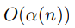 , 其中 为反Ackermann函数, 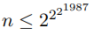 时, 有 , 即可认为每次find()的时间复杂度为 .
④ 总时间复杂度 .
(2) 小数据验证: 用图1和图2的图验证算法的正确性, 结果分别为0、6, 答案正确.
(3) 实际运行效率:
样例 | mediumDG.txt | largeG.txt
节点数 | 50 | 1e6
边数 | 147 | 7586063
实际运行  时间 (ms) | 1 | 3h+
答案 | 0 | -
(4) 分析: 引入路径压缩优化的并查集后, 实际运行效率有所提高, 但时间复杂度未改变, 效率仍较低, 无法在有限时间内得到largeG.txt的答案.

3. 可撤销并查集与线段树分治
(1) 思路:
① 合并时, 用栈记录每个版本的并查集的父亲节点和集合大小, 则可回退上一步操作. 注意回退依赖于集合中节点的拓扑关系, 故不可使用路径压缩优化.
② 因并查集的find()的时间复杂度与树高成正比, 考虑如何降低树高. 每次合并时将树高较小的集合合并到树高较大的集合中, 即按秩合并. 实践中, 按秩合并的实现比启发式合并的实现繁琐, 故一般采用启发式合并代替按秩合并, 可用势能分析证明启发式合并优化后每次find()的时间复杂度为 .
③ 论文” Tarjan, R. E., & Van Leeuwen, J. (1984). Worst-case analysis of set union algorithms. Journal of the ACM (JACM), 31(2), 245-281.”中证明了按秩合并后每次find()的时间复杂度为 ; 对朴素的并查集, 同时使用路径压缩和按秩合并优化后每次find()的时间复杂度为 , 可认为每次find()的时间复杂度为 .
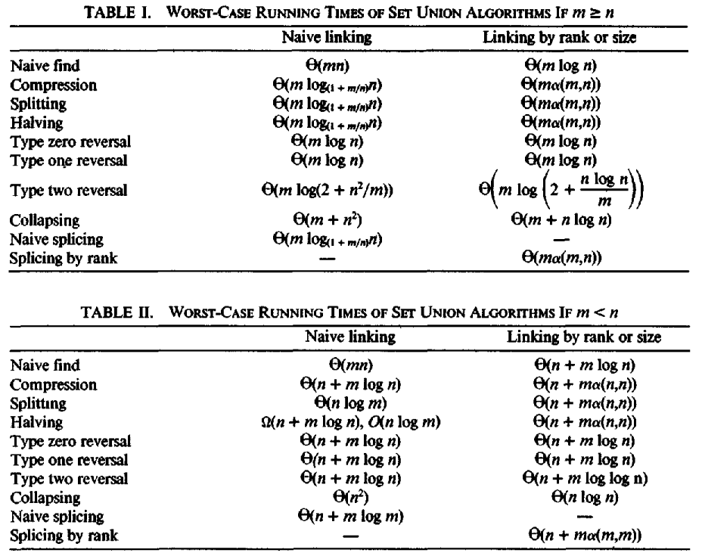
图3.1: 并查集的优化的时间复杂度
④ 将所有边加入图中后, 对每条边, 将其删除后, 统计图中连通块的个数, 再将该边加回, 总时间复杂度 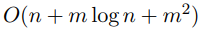 . 考虑优化, 注意查询连通块个数的操作可离线, 考虑对时间分治. 具体地, 考察每条边存在的时间段. 如下图所示, 其中不同颜色表示不同的权值, 方块表示在对应时刻删除对应颜色的边, 线段表示对应的权值的边存在的时间段:
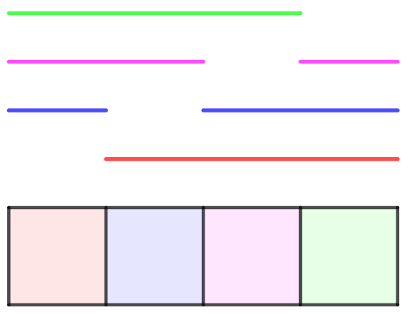
图3.2: 对时间分治示意图
用线段树维护各边存在的时间段, 在统计答案(查询)时加边和回退即可. 总时间复杂度 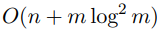 .
(2) 小数据验证: 用图1和图2的图验证算法的正确性, 结果分别为0、6, 答案正确.
(3) 实际运行效率:
样例 | mediumG.txt | largeG.txt
节点数 | 50 | 1e6
边数 | 147 | 7586063
实际运行  时间 (ms) | 1 | 59169
答案 | 0 | 8
(4) 分析:
① 引入可撤销并查集和线段树分治后, 实际运行效率大大提高, 时间复杂度有本质性的降低, 可在有限时间内获得largeG.txt的答案.
② 本算法的常数较大.

4. 生成森林与LCA
(1) 思路:
① 用DFS求图的生成森林, 遍历时, 若当前边的两端点都未被搜过, 则该边为生成树边.
② 因一条边是桥 iff 它不在环上, 则桥是生成森林上的非环边. 故只需检查生成树上的边是否为桥即可. 最坏情况该图连通, 则有 条生成树边, 此时时间复杂度为 .
③ 考虑优化, 注意到无需输出方案, 只需输出桥数, 而非环边不易统计, 考虑统计环边, 则桥数 = 总边数 – 环边数. 显然非生成森林上的边都是环边, 只需统计生成森林上的环边. 将非生成树边逐条加入, 用朴素并查集检查是否成环, 若成环, 则该边连同所在的生成树构成一棵基环树, 进而在环上的生成树边为环边.
④ 考虑成环时如何找到生成树上的环边. 如下图, 除边(4, 6)以外的边构成一棵生成树, 不妨设节点1为根节点. 加入边(4, 6)后, 节点2, 4, 6, 5成环, 则边(2, 4), (2, 5), (5, 6)都为环边. 显然成环后, 节点4和节点6到它们的LCA节点2的简单路径上的边都是环边.
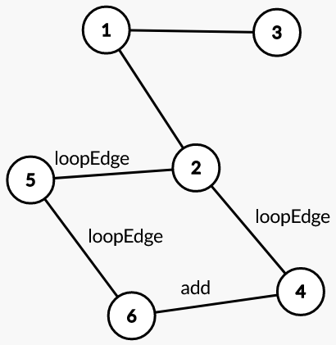
图4.1: 环边示意图
⑤ 因生成森林中可能不止一棵树, 且LCA与生成树的根节点有关, 则不易用优化的方法求LCA. 考虑暴力求LCA, 具体地, DFS时记录每个节点在DFS树上的深度和前驱节点. 求节点4与节点6的LCA时, 先将深度较大者沿前驱回跳至两节点在同一深度, 再将两节点同时往上跳, 跳的过程中给环边打上标记. 最坏情况图为一条链, 加入连接两链端的边, 此时单次求LCA的时间复杂度为 .
⑥ 总时间复杂度 .
(2) 小数据验证: 用图1和图2的图验证算法的正确性, 结果分别为0、6, 答案正确.
(3) 实际运行效率:
样例 | mediumG.txt | largeG.txt
节点数 | 50 | 1e6
边数 | 147 | 7586063
实际运行  时间 (ms) | 0 | 3h+
答案 | 0 | -
(4) 分析: 引入生成森林和LCA后, 实际运行效率相较于朴素并查集的解法有所提高, 时间复杂度也少了一项m^2, 但时间复杂度仍较低, 无法在有限时间内得到largeG.txt的答案.

5. Tarjan算法求边双连通分量
(1) 思路:
① 无向图的边双连通分量e-DCC是双连通分量之一, 指无向图中极大的不含桥的连通块, 它有性质: 删除e-DCC中的任一边不改变其连通性.
② 对每个节点u定义两个时间戳:
- dfn[u], 表示u的DFS序.
- low[u], 表示以u为根节点的子树中所有节点能追溯到的最小时间戳的节点.
与有向图的不同之处: 无向图无横插边. 注意搜索时不能往回搜, 否则每个节点沿其反向边都能追溯到其前驱节点, 进而图不存在桥.
③ 对边(x, y), 若节点y无法追溯到节点x或其祖先节点, 即dfn[x] < low[y]时, 该边是桥.
④ 总时间复杂度 .
(2) 小数据验证: 用图1和图2的图验证算法的正确性, 结果分别为0、6, 答案正确.
(3) 实际运行效率:
因采用递归实现, 则数据较大时本地运行可能爆栈, 应在编译时开大本地栈空间, 可用如下命令编译:
g++ -o2 tarjan.cpp -o tarjan -Wl,--stack=1073741824
样例 | mediumG.txt | largeG.txt
节点数 | 50 | 1e6
边数 | 147 | 7586063
实际运行  时间 (ms) | 0 | 2003
答案 | 0 | 8
(4) 分析: Tarjan算法是无向图求边双连通分量和桥的标准算法, 它有线性的时间复杂度, 效率极高, 可迅速得到largeG.txt的答案.

6. 动态连通性问题简介
(1) 定义: 动态连通性问题(Dynamic Connectivity Problem, DCP)指在存在加边、删边操作时, 动态维护图的关于连通性的信息, 如连通块个数、连通块大小、双连通分量等.
(2) 分类:
① 离线: 操作和询问均已知, 可离线后排序等, 即允许不按顺序处理操作和询问.
② 在线: 操作和询问均未知, 或后一个操作或询问依赖于前一个操作或询问的答案, 即必须按顺序处理操作和询问.
(3) 解法:
① 离线: 可撤销并查集 + 线段树分治.
② 在线: 动态树(如Link Cut Tree、Euler Tour Tree等)维护图的生成森林.
(4) 例题: Dynamic connectivity contest (https://codeforces.com/gym/100551).

7. 不同算法的时间效率对比
(1) 随机生成简单图
用set记录加过的边, 防止出现重边.
- 要求连通时, 可先生成一棵树, 再随机加边.
- 不要求连通时, 直接随机加边.
(2) 固定节点数n = 1e4, 取边数m = 1e3, 5e3, 1e4, 1.5e4, 2e4.
节点数n | 1e4 | 1e4 | 1e4 | 1e4 | 1e4
边数m | 1e3 | 5e3 | 1e4 | 1.5e4 | 2e4
基准算法 | 3132 | 13097 | 35675 | 94821 | 199008
朴素并查集 | 117 | 1151 | 6173 | 14745 | 25304
可撤销并查集  +线段树分治 | 10 | 50 | 85 | 116 | 140
生成森林  + LCA | 3 | 8 | 67 | 309 | 698
Tarjan算法  求e-DCC | 2 | 3 | 4 | 5 | 6
实际运行效率随边数的变化关系如下图所示:
所有算法 | redsu, lca, tarjan
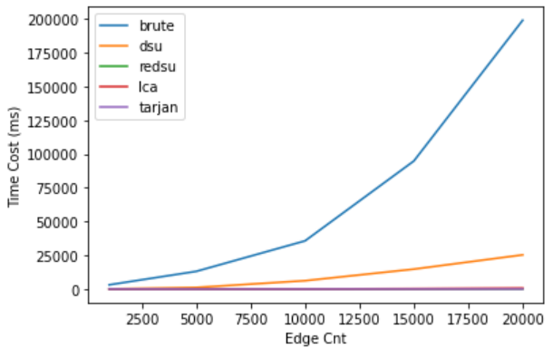 | 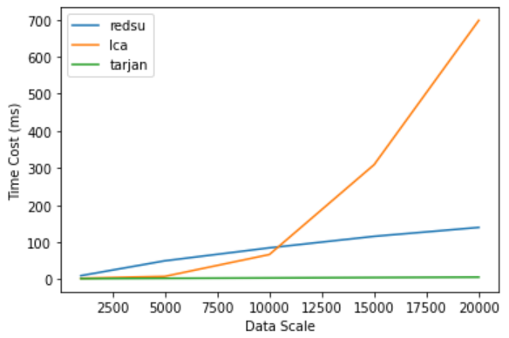
分析:
① 对固定的节点数, 各算法的实际运行时间随边数的增加而增大.
② 基准算法和朴素并查集+路径压缩的效率较低, 可撤销并查集+线段树分治、生成森林+LCA、Tarjan算法的效率较高.
③ 虽基准算法和朴素并查集+路径压缩的时间复杂度相同, 但朴素并查集实际运行效率远高于基准算法, 这是因为基准算法未注意到每次加边和删边只会影响到小范围的节点的连通性, 而并查集将同一连通块中的节点作为一个集合整体考虑, 并支持快速的合并和查询.
④ 在可撤销并查集+线段树分治、生成森林+LCA、Tarjan算法中, Tarjan算法的效率最高, 生成森林+LCA的效率最低.
④ 数据范围较小时, 可撤销并查集+线段树分治的实际运行效率低于生成森林+LCA的实际运行效率, 这是因为前者的时间复杂度带有较大的常数. 数据范围较大时, 前者的实际运行效率明显高于后者.
- 固定边数m = 1e4, 取节点数n = 1e3, 5e3, 1e4, 1.5e4, 2e4.
节点数n | 1e3 | 5e3 | 1e4 | 1.5e4 | 2e4
边数m | 1e4 | 1e4 | 1e4 | 1e4 | 1e4
基准算法 | 174014 | 48846 | 36750 | 43837 | 53005
朴素并查集 | 3466 | 6069 | 5910 | 5044 | 4648
可撤销并查集  +线段树分治 | 58 | 62 | 73 | 79 | 78
生成森林  + LCA | 89 | 185 | 62 | 14 | 11
Tarjan算法  求e-DCC | 2 | 3 | 4 | 5 | 7
实际运行效率随节点数的变化关系如下图所示:
所有算法 | redsu, lca, tarjan
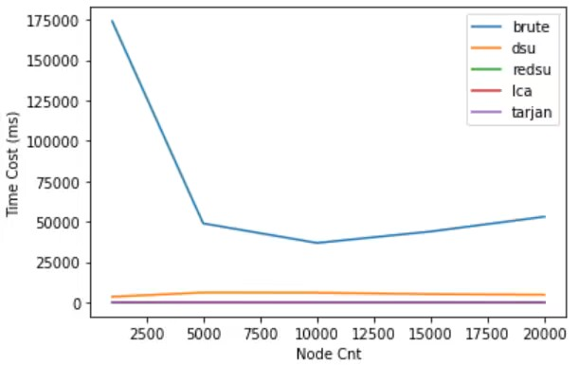 | 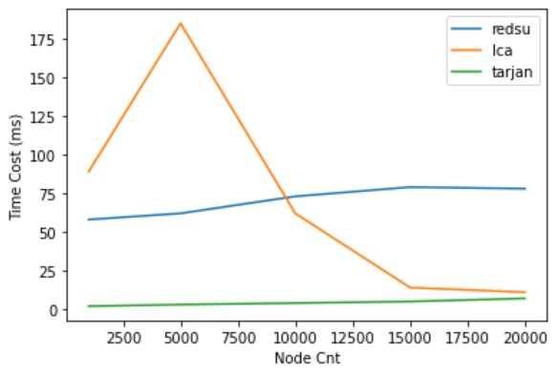
分析:
① 对固定的边数, 可撤销并查集+线段树分治、Tarjan算法的实际运行时间随节点数的增加而增大, 但另外3个算法的实际运行时间不严格增大, 其中基准算法的实际运行时间先减小再增大, 朴素并查集+路径压缩、生成森林+LCA的实际运行时间先增大再减小, 这可能与图的稀疏性、连通性, 以及不同算法的策略不同有关.
② 与固定节点数而变化边数相比, 固定边数而变化节点数对图的稀疏性、连通性影响较大, 导致一些算法的实际运行时间不随节点数的增加而严格增大.
③ 基准算法和朴素并查集+路径压缩的效率较低, 可撤销并查集+线段树分治、生成森林+LCA、Tarjan算法的效率较高.
④ 朴素并查集+路径压缩的实际运行效率远高于基准算法.
⑤ 在可撤销并查集+线段树分治、生成森林+LCA、Tarjan算法中, Tarjan算法的效率最高, 生成森林+LCA的效率最低.
⑥ 生成森林+LCA的实际运行时间先增大后减小, 可能是因为数据范围较小时图较稠密, 桥数更多, 需暴力求更多次LCA, 进而效率较低. 进行实验, 发现数据范围较小时桥数与边数为同一数量级, 进而需求较多次LCA.
⑦ 数据范围较大时, 生成森林+LCA的实际运行时间低于可撤销并查集+线段树分治, 可能是因为图本身较为稀疏, 前者求LCA的次数较少, 而后者无论图是否稀疏, 都需将所有边加入线段树后进行删边、询问、加边操作, 且常数较大.

五、实验结果及分析：
1. 各种算法都经过样例的验证, 并求得了” mediumDG.txt”的答案为0.
2. 可撤销并查集+线段树优化、Tarjan算法求边双连通分量的方法都求得了” largeG.txt”的答案为8.
3. 各算法的时间效率如下图所示:
(1) 固定节点数n = 1e4, 取边数m = 1e3, 5e3, 1e4, 1.5e4, 2e4.
节点数n | 1e4 | 1e4 | 1e4 | 1e4 | 1e4
边数m | 1e3 | 5e3 | 1e4 | 1.5e4 | 2e4
基准算法 | 3132 | 13097 | 35675 | 94821 | 199008
朴素并查集 | 117 | 1151 | 6173 | 14745 | 25304
可撤销并查集  +线段树分治 | 10 | 50 | 85 | 116 | 140
生成森林  + LCA | 3 | 8 | 67 | 309 | 698
Tarjan算法  求e-DCC | 2 | 3 | 4 | 5 | 6
实际运行效率随边数的变化关系如下图所示:
所有算法 | redsu, lca, tarjan
分析:
① 对固定的节点数, 各算法的实际运行时间随边数的增加而增大.
② 基准算法和朴素并查集+路径压缩的效率较低, 可撤销并查集+线段树分治、生成森林+LCA、Tarjan算法的效率较高.
③ 虽基准算法和朴素并查集+路径压缩的时间复杂度相同, 但朴素并查集实际运行效率远高于基准算法, 这是因为基准算法未注意到每次加边和删边只会影响到小范围的节点的连通性, 而并查集将同一连通块中的节点作为一个集合整体考虑, 并支持快速的合并和查询.
④ 在可撤销并查集+线段树分治、生成森林+LCA、Tarjan算法中, Tarjan算法的效率最高, 生成森林+LCA的效率最低.
④ 数据范围较小时, 可撤销并查集+线段树分治的实际运行效率低于生成森林+LCA的实际运行效率, 这是因为前者的时间复杂度带有较大的常数. 数据范围较大时, 前者的实际运行效率明显高于后者.
- 固定边数m = 1e4, 取节点数n = 1e3, 5e3, 1e4, 1.5e4, 2e4.
节点数n | 1e3 | 5e3 | 1e4 | 1.5e4 | 2e4
边数m | 1e4 | 1e4 | 1e4 | 1e4 | 1e4
基准算法 | 174014 | 48846 | 36750 | 43837 | 53005
朴素并查集 | 3466 | 6069 | 5910 | 5044 | 4648
可撤销并查集  +线段树分治 | 58 | 62 | 73 | 79 | 78
生成森林  + LCA | 89 | 185 | 62 | 14 | 11
Tarjan算法  求e-DCC | 2 | 3 | 4 | 5 | 7
实际运行效率随节点数的变化关系如下图所示:
所有算法 | redsu, lca, tarjan
分析:
① 对固定的边数, 可撤销并查集+线段树分治、Tarjan算法的实际运行时间随节点数的增加而增大, 但另外3个算法的实际运行时间不严格增大, 其中基准算法的实际运行时间先减小再增大, 朴素并查集+路径压缩、生成森林+LCA的实际运行时间先增大再减小, 这可能与图的稀疏性、连通性, 以及不同算法的策略不同有关.
② 与固定节点数而变化边数相比, 固定边数而变化节点数对图的稀疏性、连通性影响较大, 导致一些算法的实际运行时间不随节点数的增加而严格增大.
③ 基准算法和朴素并查集+路径压缩的效率较低, 可撤销并查集+线段树分治、生成森林+LCA、Tarjan算法的效率较高.
④ 朴素并查集+路径压缩的实际运行效率远高于基准算法.
⑤ 在可撤销并查集+线段树分治、生成森林+LCA、Tarjan算法中, Tarjan算法的效率最高, 生成森林+LCA的效率最低.
⑥ 生成森林+LCA的实际运行时间先增大后减小, 可能是因为数据范围较小时图较稠密, 桥数更多, 需暴力求更多次LCA, 进而效率较低. 进行实验, 发现数据范围较小时桥数与边数为同一数量级, 进而需求较多次LCA.
⑦ 数据范围较大时, 生成森林+LCA的实际运行时间低于可撤销并查集+线段树分治, 可能是因为图本身较为稀疏, 前者求LCA的次数较少, 而后者无论图是否稀疏, 都需将所有边加入线段树后进行删边、询问、加边操作, 且常数较大.

六、实验结论：
1. 无向图求桥的问题有如下解决方法:
① 暴力: 删边后DFS/BFS求连通块数, 时间复杂度 .
② 朴素并查集 + 路径压缩优化: 用并查集求连通块数, 时间复杂度 .
③ 可撤销并查集 + 线段树分治: 用线段树维护每条边存在的时间, 用可撤销并查集支持回退操作, 时间复杂度 .
④ 生成森林 + LCA: 注意到一条边是桥 iff 它是非环边, 求图的生成森林后, 统计生成树上的环边数, 时间复杂度 .
⑤ Tarjan算法求边双连通分量: 将图按e-DCC缩点后, 连接各e-DCC的边为桥 , 时间复杂度 .
2. 无向图求桥问题可视为DCP的特例, 可使用DCP的方法求解. DCP的求解方法:
① 离线: 可撤销并查集 + 线段树分治.
② 在线: 动态树(如Link Cut Tree、Euler Tour Tree等)维护图的生成森林.

指导教师批阅意见：

成绩评定：

指导教师签字：

2023年6月 日
备注：
注：1、报告内的项目或内容设置，可根据实际情况加以调整和补充。
2、教师批改学生实验报告时间应在学生提交实验报告时间后10日内。

